智能循迹小车系统

一、任务
设计并制作一个智能轮式小车，使其在指定赛道（图1）上自主完成循迹行驶、分段计时、定点导航、外围物块探测与道路避障等任务。赛道为黑色引导线构成的复合图形：一个 1 m×1 m 的大正方形（四角依次为 C、B、A、D），其底边中部向上凸起一个 50 cm×50 cm 的 U 型缺口；缺口顶边中点即大正方形中心，记为 O 点；底边（AD）中点记为 Q 点，位于缺口开口处、其附近无任何引导线。小车需自主识别引导线完成路径跟踪，不得遥控或预置固定轨迹。
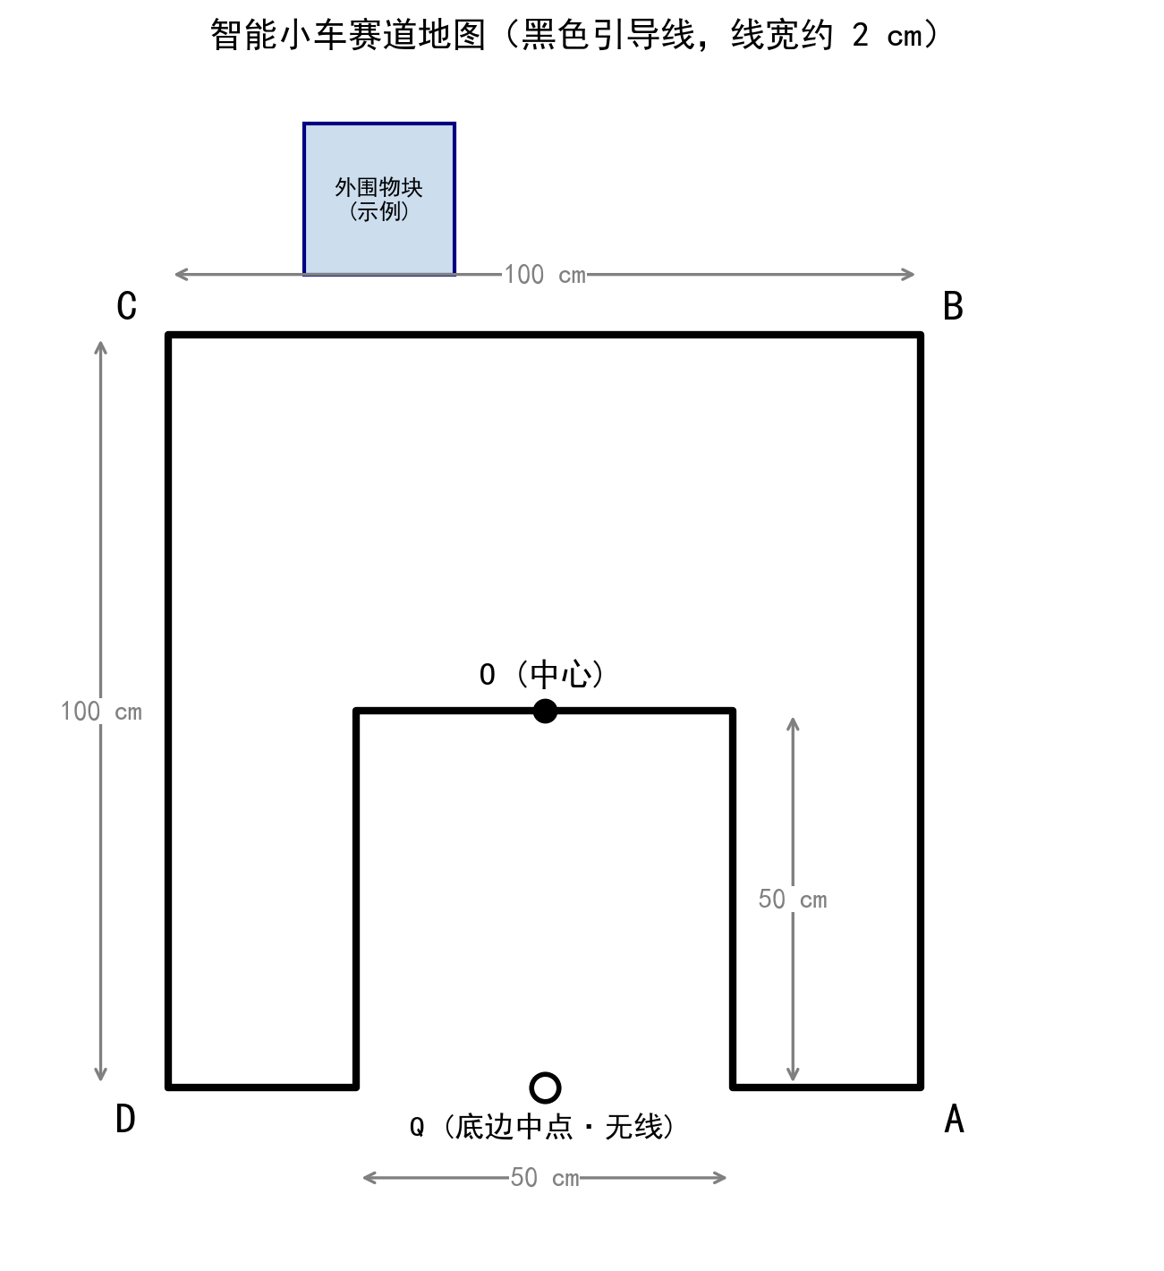
图1 智能小车赛道地图（尺寸、O/Q 点、外围物块示例）

二、要求
1. 基本要求
（1）自主循迹与分段计时。小车被随机放置于 A、B、C、D 任一点、且可为任意朝向；按下启动键后小车应自主搜索并锁定黑线，沿引导线绕行一圈回到出发点。行驶过程中用车载显示器实时显示每一路段（相邻路口之间，如 A→B）的用时与累计总用时。全程不得人工干预，中途完全冲出赛道判该项不得分。
（2）定点导航。完成绕行后，小车从出发点行驶至 Q 点附近停稳（Q 点位于缺口开口处、无引导线，需依靠里程计/IMU 等自主推算位置，Q 点附近不得设任何标记），随后再从 Q 点行驶至中心 O 点停稳。两处停止位置与目标点的偏差均应不大于 ±5 cm。
（3）外围物块探测与计数。在大正方形外围（距最近外边线 20～40 cm、各物块之间间距不小于 30 cm）随机放置 1～3 个物块，小车应在完成绕行的过程中借助测距类传感器自主探测物块，并在显示器上显示物块的数量。
2. 扩展部分
（1）道路避障绕行。裁判在引导线上随机放置 1～3 个物块（离任一路口及缺口不少于 20 cm），小车行驶中应自主检测并绕行物块，绕行后须在 30 cm 内重新捕获黑线，继续完成全部循迹与定点导航任务。

三、说明
1. 主控限制：必须采用 STM32 系列或 STC51 系列单片机作为主控 MCU 完成运动控制与任务决策；允许使用超声波、红外、激光测距、编码器、IMU 等传感模块辅助测距与定位，但最终的路径规划与运动决策须由指定 MCU 完成。
2. 车体限制：小车必须为轮式结构，禁止使用麦克纳姆轮、履带轮或其他非轮式行走机构；车体尺寸不超过宽 15 cm、长 25 cm。
3. 赛道与关键点：黑色引导线宽约 2 cm。大正方形四角为 A、B、C、D，中心为 O，底边中点为 Q（O、Q 的具体位置见图1，二者均为无引导线的虚拟点位，需由小车自主推算到达）。
4. 物块说明：物块为不透明实心立方体，底面 20 cm×20 cm、高度不低于 5 cm，颜色不限。
5. 计时与显示：路段计时自小车离开当前路口（如 A 点）开始，至到达下一路口（如 B 点）结束，分辨率不低于 0.5s，并实时显示。
6. 启动与干预：小车放置并对好点位、朝向后，只允许按一次启动键，此后不得有任何人工干预。

